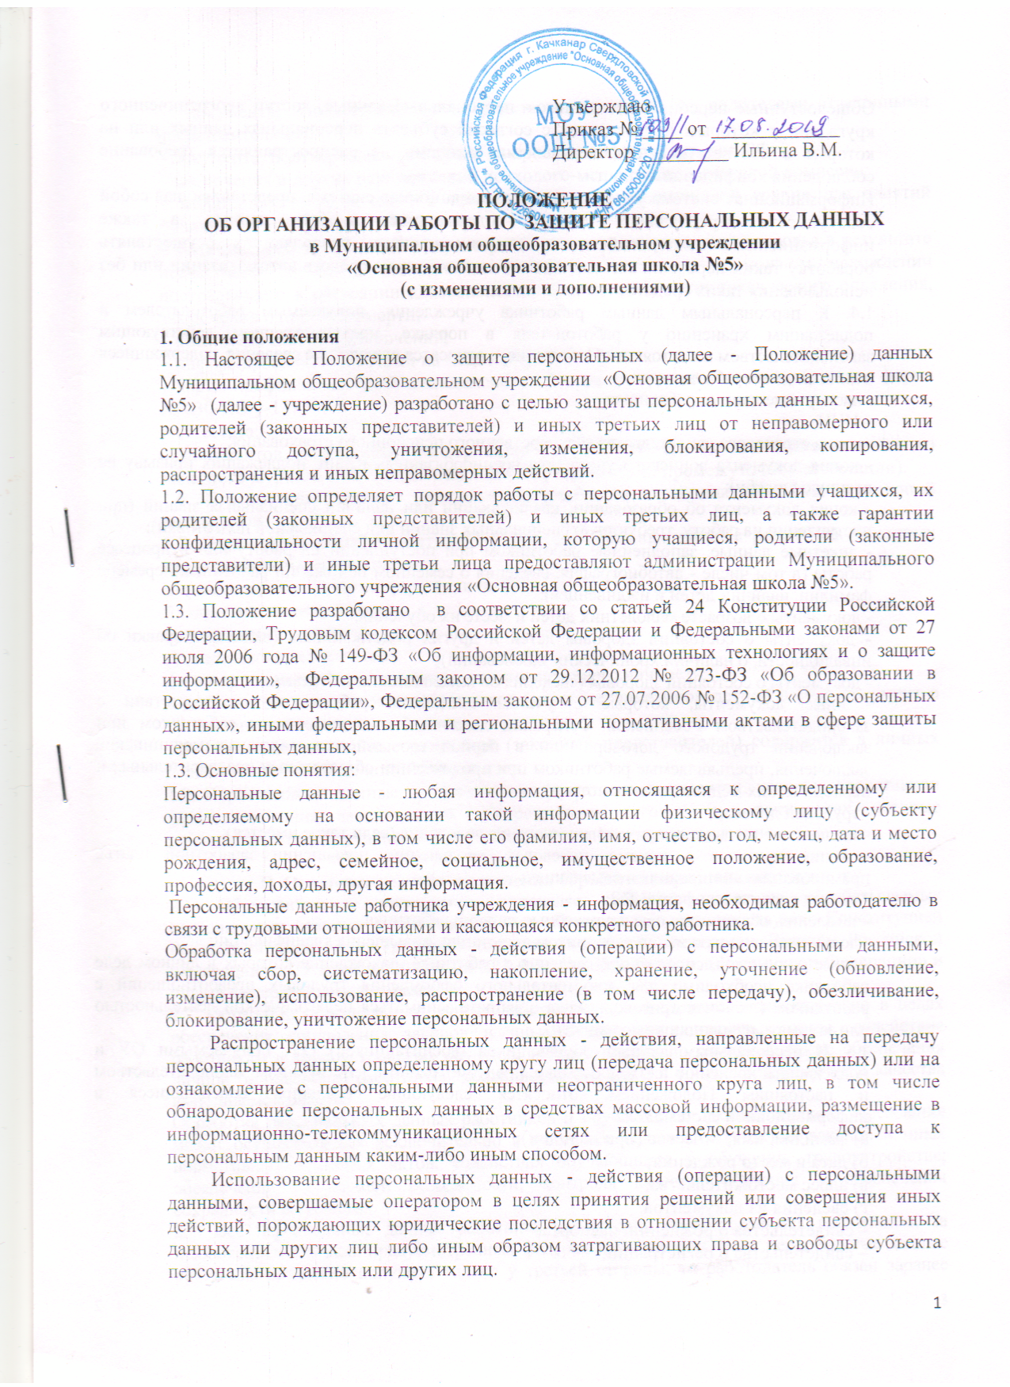
Общедоступные персональные данные - персональные данные, доступ неограниченного круга лиц к которым предоставлен с согласия субъекта персональных данных или на которые в соответствии с федеральными законами не распространяется требование соблюдения конфиденциальности.
Информационная система учреждения - информационная система, представляющая собой совокупность персональных данных, содержащихся в базе данных, а также информационных технологий и технических средств, позволяющих осуществлять обработку таких персональных данных с использованием средств автоматизации или без использования таких средств;
1.4. К персональным данным работника учреждения, получаемым работодателем и подлежащим хранению у работодателя в порядке, предусмотренном действующим законодательством и настоящим Положением, относятся следующие сведения, содержащиеся в личных делах работников:
- паспортные данные работника;
– ИНН;
- копия страхового свидетельства государственного пенсионного страхования;
- копия документа воинского учета (для военнообязанных и лиц, подлежащих призыву на военную службу);
- копия документа об образовании, квалификации или наличии специальных знаний (при поступлении на работу, требующую специальных знаний или специальной подготовки);
- анкетные данные, заполненные работником при поступлении на работу или в процессе работы (в том числе - автобиография, сведения о семейном положении работника, перемене фамилии, наличии детей и иждивенцев);
- документы о возрасте малолетних детей и месте их обучения;
- документы о состоянии здоровья детей и других родственников (включая справки об инвалидности, о наличии хронических заболеваний);
- документы о состоянии здоровья (сведения об инвалидности, о беременности и т.п.);
- иные документы, которые с учетом специфики работы и в соответствии с законодательством Российской Федерации должны быть предъявлены работником при заключении трудового договора или в период его действия (включая медицинские заключения, предъявляемые работником при прохождении обязательных предварительных и периодических медицинских осмотров);
- трудовой договор;
- заключение по данным психологического исследования (если такое имеется);
- копии приказов о приеме, переводах, увольнении, повышении заработной платы, премировании, поощрениях и взысканиях;
- личная карточка по форме Т-2;
- заявления, объяснительные и служебные записки работника;
- документы о прохождении работником аттестации, повышения квалификации;
- иные документы, содержащие сведения о работнике, нахождение которых в личном деле работника необходимо для документального оформления трудовых правоотношений с работником (включая приговоры суда о запрете заниматься педагогической деятельностью или занимать руководящие должности).
1.5. К персональным данным обучающихся (воспитанников) ОУ, получаемыми ОУ и подлежащим хранению в ОУ в порядке, предусмотренном действующим законодательством и настоящим Положением, относятся следующие сведения, содержащиеся в информационной системе ОУ:
а) фамилия, имя, отчество (при наличии);
б) дата и место рождения;
в) адрес местожительства;
г) сведения из документов:
– свидетельства о рождении, паспорта;
– свидетельства о регистрации;
– документа, подтверждающего родство учащегося с родителями (законными представителями);
– документа, подтверждающего право на пребывание на территории РФ;
– заключения и других рекомендаций психолого-медико-педагогической комиссии;
– медицинского заключения о принадлежности к медицинской группе для занятий физической культурой;
– медицинского заключения о характере полученных повреждений здоровья в результате несчастного случая и степени их тяжести, а также о возможном нахождении пострадавшего в состоянии алкогольного, наркотического или токсического опьянения, заключения о причине смерти;
– иных медицинских заключений;
– информированных согласий на медосмотр;
– карты профилактического медицинского осмотра несовершеннолетнего (учетная форма № 030-ПО/у-17);
– аттестата;
– документов, содержащих информацию об успеваемости (в том числе выписки из классного журнала с текущими отметками и результатами промежуточной аттестации).
1.6. Персональные данные учащихся содержатся в их личных делах в виде копий документов.
1.7. Учреждение обрабатывает следующие персональные данные родителей (законных представителей) учащихся:
а) фамилия, имя, отчество (при наличии);
б) адрес местожительства;
в) контактные телефоны;
г) сведения из документов:
– паспорта или другого документа, удостоверяющего личность;
– документов для предоставления льгот (удостоверение многодетной семьи, документ о признании инвалидом).
1.8. Персональные данные родителей (законных представителей) содержатся в личных делах учащихся в виде копий документов.
1.9. Персональные данные третьих лиц содержатся в документах, которые представили физические лица, заключившие с Учреждением договор, и в документах, которые подписали (выдали) учащиеся или родители (законные представители).

II. Основные условия проведения обработки персональных данных
2.1. Образовательное учреждение определяет объем, содержание обрабатываемых персональных данных работников и обучающихся, руководствуясь Конституцией Российской Федерации, Трудовым кодексом Российской Федерации, Законом Российской Федерации от 29 декабря 2012 г. № 273-ФЗ «Об образовании в Российской Федерации» и иными федеральными законами.
2.2. Обработка персональных данных работников осуществляется исключительно в целях обеспечения соблюдения законов и иных нормативных правовых актов, содействия работникам в трудоустройстве, обучении и продвижении по службе, а также обеспечения личной безопасности работников, сохранности имущества, контроля количества и качества выполняемой работы.
Обработка персональных данных работников и обучающихся (воспитанников) учреждения может осуществляться исключительно в целях обеспечения соблюдения законов и иных нормативных правовых актов; содействия обучающимся в обучении, трудоустройстве; обеспечения их личной безопасности; контроля качества обучения и обеспечения сохранности имущества.
2.3. Все персональные данные работника учреждения предоставляются работником, за исключением случаев, предусмотренных федеральным законом. Если персональные данные работника возможно получить только у третьей стороны, то работодатель обязан заранее уведомить об этом работника и получить его письменное согласие. Работодатель должен сообщить работнику о целях, предполагаемых источниках и способах получения персональных данных, а также о характере подлежащих получению персональных данных и последствиях отказа работника дать письменное согласие на их получение.
2.4. Работники и родители (законные представители) обучающегося должны быть проинформированы о целях обработки персональных данных.
2.5. Образовательное учреждение не имеет права получать и обрабатывать персональные данные работника, обучающегося о его политических, религиозных и иных убеждениях и частной жизни без письменного согласия работника, обучающегося..
Учреждение не имеет права получать и обрабатывать персональные данные работника, обучающегося (воспитанника) о его членстве в общественных объединениях или его профсоюзной деятельности, за исключением случаев, предусмотренных федеральным законом.
2.6. Учреждение вправе осуществлять сбор, передачу, уничтожение, хранение, использование информации о политических, религиозных, других убеждениях и частной жизни, а также информации, нарушающей тайну переписки, телефонных переговоров, почтовых, телеграфных и иных сообщений:
– работника только с его письменного согласия или на основании судебного решения.
– обучающегося только с его письменного согласия (согласия родителей (законных представителей) малолетнего несовершеннолетнего) обучающегося или на основании судебного решения.

III. Хранение и использование персональных данных
3.1. Персональные данные хранятся на бумажных и электронных носителях, в специально предназначенных для этого помещениях, сейфах.
3.2. В процессе хранения персональных данных должны обеспечиваться:
- требования нормативных документов, устанавливающих правила хранения конфиденциальных сведений;
- сохранность имеющихся данных, ограничение доступа к ним, в соответствии с законодательством Российской Федерации и настоящим Положением;
- контроль за достоверностью и полнотой персональных данных, их регулярное обновление и внесение по мере необходимости соответствующих изменений.
3.3. Доступ к персональным данным учащегося, родителей (законного представителя) имеют:
– директор – в полном объеме;
– заместитель директора по учебно-воспитательной работе – в полном объеме;
– заместитель директора по воспитательной работе - персональные данные учащихся и их родителей
– бухгалтер – персональные данные сотрудников;
– классные руководители – в объеме данных, которые необходимы для выполнения функций классного руководителя: фамилия, имя, отчество (при наличии) учащегося; фамилия, имя, отчество (при наличии) родителей учащегося, адрес местожительства, контактные телефоны, рекомендации психолого-медико-педагогической комиссии; фамилия, имя, отчество (при наличии) и контактные телефоны третьих лиц, которым родители (законные представители) передали часть своих полномочий;
– педагог-психолог – в объеме данных, которые нужны для диагностической, психокоррекционной, реабилитационной работы с учащимся, оказания консультативной помощи учащемуся, его родителям (законным представителям) и педагогическим работникам Учреждения.
3.4. Доступ к персональным данным третьих лиц по договорам имеют:
– директор – в полном объеме;
– бухгалтер – в полном объеме.
3.5. Перечень лиц, допущенных к обработке персональных данных, утверждается приказом директора МОУ ООШ № 5.
3.6. Помимо лиц, указанных в п. 3.3. настоящего Положения, право доступа к персональным данным имеют только лица, уполномоченные действующим законодательством.
3.7. Лица, имеющие доступ к персональным данным обязаны использовать персональные данные лишь в целях, для которых они были предоставлены.
3.8. Персональные данные работников отражаются в личной карточке работника (форма Т-2), которая заполняется после издания приказа о его приеме на работу. Личные карточки работников хранятся в специально оборудованных несгораемых шкафах в алфавитном порядке.
3.9. Персональные данные работников и обучающихся (воспитанников) содержатся в информационной системе ОУ на бумажных носителях и в электронном виде. Персональные данные на бумажных носителях формируются и хранятся в порядке, определенном номенклатурой дел ОУ.

IV. Передача персональных данных
4.1. При передаче персональных данных другим юридическим и физическим лицам учреждения должно соблюдать следующие требования:
4.1.1. Персональные данные работника, обучающегося не могут быть сообщены третьей стороне без письменного согласия работника, обучающегося, родителей (законных представителей) несовершеннолетнего (малолетнего) обучающегося, за исключением случаев, когда это необходимо для предупреждения угрозы жизни и здоровью работника, обучающегося, а также в случаях, установленных федеральным законом.
4.1.2. Лица, получающие персональные данные работника, обучающегося должны предупреждаться о том, что эти данные могут быть использованы лишь в целях, для которых они сообщены. Учреждение должно требовать от этих лиц подтверждения того, что это правило соблюдено. Лица, получающие персональные данные, обязаны соблюдать режим конфиденциальности. Данное положение не распространяется на обмен персональными данными в порядке, установленном федеральными законами.
4.2. Передача персональных данных работника, обучающегося, его представителям может быть осуществлена в установленном действующим законодательством порядке только в том объеме, который необходим для выполнения указанными представителями их функций.

V. Меры обеспечения безопасности персональных данных.
5.1. К основным мерам обеспечения безопасности персональных данных в МОУ ООШ №5 относятся:
5.1.1. Назначение ответственного за организацию обработки персональных данных.
5.1.2. Издание локальных актов по вопросам обработки персональных данных.
5.1.3. Ознакомление работников, осуществляющих обработку персональных данных, с положениями законодательства о персональных данных, в том числе с требованиями к защите персональных данных, политикой обработки персональных данных и локальными актами Учреждения по вопросам обработки персональных данных.
5.1.4. Определение угроз безопасности персональным данным при их обработке с использованием средств автоматизации и разработка мер по защите таких персональных данных.
5.1.5. Установление правил доступа к персональным данным, обрабатываемым с использованием средств автоматизации, а также регистрация и учет всех действий, совершаемых с персональными данными в информационных системах, контроль за принимаемыми мерами по обеспечению безопасности персональных данных и уровня защищенности информационных систем.
5.1.6. Учет машинных носителей персональных данных.
5.1.7. Проведение мероприятий при обнаружении несанкционированного доступа к персональным данным, обрабатываемым с использованием средств автоматизации, в том числе восстановление персональных данных, которые были модифицированы или уничтожены вследствие несанкционированного доступа к ним.
5.1.8. Оценка вреда, который может быть причинен субъектам персональных данных в случае нарушения законодательства о персональных данных, оценка соотношения указанного вреда и принимаемых мер.
5.1.9. Внутренний контроль и (или) аудит соответствия обработки персональных данных требованиям законодательства.

VI. Права работников, обучающихся на обеспечение защиты персональных данных.
6.1. В целях обеспечения защиты персональных данных, хранящихся в образовательном учреждении, работники и обучающиеся (родители (законные представители) малолетнего несовершеннолетнего обучающегося) учреждения, имеют право:
6.1.1. Получать полную информацию о своих персональных данных и их обработке.
6.1.2. Свободного бесплатного доступа к своим персональным данным, включая право на получение копии любой записи, содержащей персональные данные работника, за исключением случаев, предусмотренных федеральными законами. Получение указанной информации о своих персональных данных возможно при личном обращении работника, обучающегося ( законных представителей) – к лицу, ответственному за организацию и осуществление хранения персональных данных работников.
6.1.3. Требовать об исключении или исправлении неверных или неполных персональных данных, а также данных, обработанных с нарушением требований действующего законодательства. Указанное требование должно быть оформлено письменным заявлением работника на имя руководителя учреждения.
При отказе руководителя учреждения исключить или исправить персональные данные работника работник, обучающийся (родитель, законный представитель несовершеннолетнего обучающегося) имеет право заявить в письменном виде руководителю учреждения о своем несогласии, с соответствующим обоснованием такого несогласия. Персональные данные оценочного характера работник, обучающийся (родитель, законный представитель несовершеннолетнего обучающегося) имеет право дополнить заявлением, выражающим его собственную точку зрения.
6.1.4. Требовать об извещении учреждением всех лиц, которым ранее были сообщены неверные или неполные персональные данные работника, обучающегося обо всех произведенных в них исключениях, исправлениях или дополнениях.
6.1.5. Обжаловать в суде любые неправомерные действия или бездействия учреждения при обработке и защите его персональных данных.

VII. Обязанности субъекта персональных данных по обеспечению достоверности его персональных данных
7.1. В целях обеспечения достоверности персональных данных работники обязаны:
7.1.1. При приеме на работу в учреждение представлять уполномоченным работникам учреждения достоверные сведения о себе в порядке и объеме, предусмотренном законодательством Российской Федерации.
7.1.2. В случае изменения персональных данных работника: фамилия, имя, отчество, адрес места жительства, паспортные данные, сведения об образовании, состоянии здоровья (вследствие выявления в соответствии с медицинским заключением противопоказаний для выполнения работником его должностных, трудовых обязанностей и т.п.) сообщать об этом в течение 5 рабочих дней с даты их изменений.

VIII. Ответственность.
7.1. За нарушение порядка обработки (сбора, хранения, использования, распространения и защиты) персональных данных должностное лицо несет административную ответственность в соответствии с действующим законодательством.
7.2. За нарушение правил хранения и использования персональных данных, повлекшее за собой материальный ущерб работодателю, работник несет материальную ответственность в соответствии с действующим трудовым законодательством.
7.3. Материальный ущерб, нанесенный субъекту персональных данных за счет ненадлежащего хранения и использования персональных данных, подлежит возмещению в порядке, установленном действующим законодательством.
7.4. Учреждение вправе осуществлять без уведомления уполномоченного органа по защите прав субъектов персональных данных лишь обработку следующих персональных данных:
– относящихся к субъектам персональных данных, которых связывают с оператором трудовые отношения (работникам);
– полученных оператором в связи с заключением договора, стороной которого является субъект персональных данных (обучающийся и др.), если персональные данные не распространяются, а также не предоставляются третьим лицам без согласия субъекта персональных данных и используются оператором исключительно для исполнения указанного договора и заключения договоров с субъектом персональных данных;
– являющихся общедоступными персональными данными;
– включающих в себя только фамилии, имена и отчества субъектов персональных данных;
– необходимых в целях однократного пропуска субъекта персональных данных на территорию образовательного учреждения или в иных аналогичных целях;
–включенных в информационные системы персональных данных, имеющие в соответствии с федеральными законами статус федеральных автоматизированных информационных систем, а также в государственные информационные системы персональных данных, созданные в целях защиты безопасности государства и общественного порядка;
– обрабатываемых без использования средств автоматизации в соответствии с федеральными законами или иными нормативными правовыми актами Российской Федерации, устанавливающими требования к обеспечению безопасности персональных данных при их обработке и к соблюдению прав субъектов персональных данных.
Во всех остальных случаях оператор (руководитель ОУ и (или) уполномоченные им лица) обязан направить в уполномоченный орган по защите прав субъектов персональных данных соответствующее уведомление.

